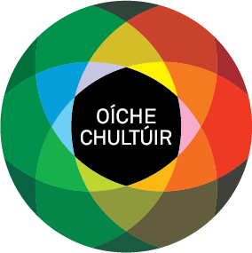
Scéim urraíochta don Oíche Chultúir sa Ghaeltacht
Spriocdháta d’iarratais: 19 Meitheamh 2023
Uasmhéid maoinithe: €1,000

Is ócáid náisiúnta bhliantúil í an Oíche Chultúir a thugann ardán do shaol cultúrtha na tíre seo agus a thugann deis faoi leith do shaoránaigh na tíre a bheith páirteach in imeachtaí cultúrtha, ealaíona, agus oidhreachta, saor in aisce. Beidh Oíche Chultúir na bliana seo ar siúl Dé hAoine, 22 Meán Fómhair 2023.

Fáiltíonn muid roimh iarratais ó dhaoine aonair agus ó ghrúpaí ar mian leo imeacht a eagrú a bheidh ar siúl sa Ghaeltacht mar chuid d’Oíche Chultúir 2023. Fáiltíonn muid roimh iarratais a thugann deis don óige a bheith rannpháirteach agus ceiliúradh a dhéanamh ar a gcultúr.

*Is buiséad teoranta atá sa scéim seo agus ní féidir glacadh leis go mbeidh maoiniú/an t-uasmhéid ar fáil d’aon togra. Tabharfar tús áite do ghrúpaí/daoine aonair a dhéanann ceangal agus co-oibriú le grúpaí eile le himeachtaí a reáchtáil i dteannta achéile ionas gur féidir leis an bpobal an tairbhe is mó a bhaint as an Oíche.

Critéir le haghaidh maoiniú

Beidh na nithe seo a leanas curtha san áireamh agus an t-iarratas a mheas:
- Cur chuige soiléir léirithe, ina mbeifear ag súil le himeacht cultúrtha atá cruthaitheach, samhlaíoch agus ar ard-chaighdeán do phobal na Gaeltachta
- Go mbeidh an Ghaeilge lárnach sa chlár agus i reáchtáil na himeachta
- Páirtíocht ealaíontóirí gairmiúla san ócáid atá ag fáil táillí cuí
- Ceangal agus co-oibriú le grúpaí eile
- Go mbeadh an imeacht/na himeachtaí saor in aisce don bpobal le freastal orthu
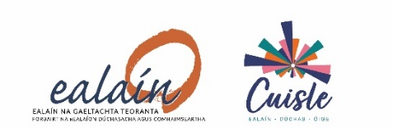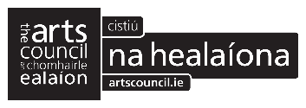

Foirm Iarratais
Spriocdháta d’iarratais: 19 Meitheamh 2023
1) SONRAÍ TEAGMHÁLA (d’úsáid Ealaín na Gaeltachta amháin)
Ainm an iarratasóra/An choiste (ba chóir go mbeadh ainm an iarrthóra mar a gcéanna leis an ainm atá ar an chuntas bainc):
Seoladh:
Teagmhálaí (murab ionann le ainm an iarratasóra é):
Uimhir Ghutháin:
R-phost:

2) SONRAÍ FAOIN IMEACHT ATÁ BEARTAITHE (a roinnfear go poiblí ar suíomh
www.culturenight.ie)

Teideal na himeachta:
Láthair an imeachta: (tabhair an seoladh iomlán, eircód san áireamh)
Cén t-am a bheidh tús a chur leis an imeacht?
Cén t-am a bheidh deireadh a chur leis an imeacht?
Cén ealaíontóir(í) a bheidh páirteach ann?
Cé orthu a bheidh sibh ag díriú ar mar rannpháirtithe/lucht féachana/éisteachta?
An mbeidh gá dóibh clárú roimh ré? (má bhíonn, is gá treoir/nasc a chur maidir le clárú)
An imeacht fíorúil/beo nó meascán idir an dá rud a bheidh ann? (más fíorúil is gá nasc a chur anseo)
Pointe teagmhála don bpobal maidir leis an imeacht (m.s. suíomh idirlinn, meáin shóisialta, seoladh ríomhphoist, uimhir ghutháin)

Déan cur síos beacht ar a bhfuil i gceist leis an tionscnamh/imeacht (N.B beidh an t-eolas seo mar bhunús don téacs in aon ábhar bolscaireachta a fhoilseofar faoin Oíche Chultúir)

3) Más ábhartha, léirigh conas a bheidh comhoibriú/teagmháil a dhéanamh le grúpaí /coistí leis an imeacht a reáchtáil agus chun tairbhe an phobal ar an Oíche a mhéadú.

4) AN GHAEILGE Mínigh conas atá sé i gceist agat go mbeidh an Ghaeilge á úsáid agus á chur chun cinn mar chuid den gclár.

Is gá go mbeadh na himeachtaí ar fad a eagraítear mar chuid den Oíche Chultúir saor in aisce don bpobal le freastal orthu. Má tá gá agat le maoiniú mar thacaíocht don ócáid atá beartaithe agat, líon amach na sonraí thíos.

5) COSTAIS:
Déan cur síos ar na costais iomlán agus ar fhoinsí ioncaim eile.
Costais | € | Foinsí Ioncaim | €
Costas Iomlán |  | Ioncam Iomlán

Méid á lorg: | €

SÍNIÚ
Sínithe thar ceann an Choiste/Iarratasóir:
Dáta:

Coinníollacha
- Má éiríonn le d’iarratas, is don iarratasóir a cheadófar an cúnamh airgeadais. (Cinntigh gurb é seo an t-ainm oifigiúil i gcás gur grúpa atá i gceist.)
- Tá sé mar choinníoll docht go leanfar na treoir maidir le lógónna agus aitheantas a chuirfear ar fáil duit.
- Beidh gá le haon choinníoll breise a chuirfidh an Áisitheoir Ealaíon in iúl duit a chur i bhfeidhm

SEOL AN FHOIRM AR AGHAIDH CHUIG D’ÁISITHEOIR EALAÍONA
Beartla Ó Flatharta  Áisitheoir Ealaíona Connacht/Co. na Mí | Rachel Holstead  Áisitheoir Ealaíona na Mumhan | Danielle Nic Pháidín  Áisitheoir Ealaíona Thír Chonaill
b.oflatharta@udaras.ie | r.holstead@udaras.ie | d.nicphaidin@udaras.ie

DON OIFIG AMHÁIN
Sínithe (Áisitheoir):
Dáta:
Méid a mholadh:

Údaraithe
(Feidhmeannach Forbartha Ealaíne)
Dáta

